Cahier des Charges

Website Curriculum Vitae

Ayari Khaoula

WAD24

Sommaire

1. **Phase d’analyse**……………………………………………………… **………………… .**3
   1. Objectif et public visé…………………………………… ……………3
   2. Inspiration…………………………………………………………………… … …………3
   3. Design……………………………………………………………………………………………… .6
   4. Ergonomie………………………………………………………………………………………. 7
2. **Phase de conception……**…………………………………………………………**… .**8
   1. Mise à plat des contenus ………………………………………… ………8
   2. Carte/Map du site ………………… …………………………………………. 8
   3. Mockup ………………………………………………………………………………………………..9
   4. Layout graphique (en photoshop) ………………………… …..11
3. **Phase d’analyse**
   1. **Objectif et public visé**

* **Objectif**

Présenter aux recruteurs mes compétences, mes connaissances et mes expériences dans le but d’avoir un stage/job en tant que Web développeuse juniore.

* **Public visé**

Les employeurs et les recruteurs dans le domaine de l’IT.

* 1. **Inspiration**
     + **Mes sites web préférés**

Le premier site qui a attiré mon attention est : [AntheDesign : agence digitale 360° - création et refonte de site web](https://www.anthedesign.fr/) qui est un site d’une agence web qui accompagne ses clients dans leurs stratégies de communication. Ce que j’ai aimé dans ce site :

* La charte de couleur : les deux couleurs dominants sont l’orange et le violet qui donnent ensemble une sensation de dynamisme et de forte énergie !(#8d398d et #e52a08)
* Une barre de navigation fixe en haut de la page mais qui diminue en largeur au cours de la navigation dans le site
* Un hover orange vif en survolant sur les missions de l’agence
* Une petite icone fixe à droite pour « demander un devis »

Le second site qui a retenu mon attention est:[Développement web sur mesure en Wallonie (impulsion.be)](https://www.impulsion.be/) qui appartient à une est une société de développement full stack

Ce que j’ai aimé c’est :

* Une page d’accueil épurée facilitant l’accès aux informations
* Un fond blanc associé à un contraste de couleurs agréable.A cellphone with a screen on it

  Description automatically generated

Le troisième site est [Agence de communication digitale à Montpellier | Citron Noir](https://citronnoir.com/) .Ce que j’ai aimé le plus c’est le changement de couleur en navigant sur le site d’une page blanche vers une page noire et vice versa.

Le quatrième site est :[The Enterprise Standard For Private GenAI | TitanML](https://www.titanml.co/) .J’ai aimé la façon de l’apparition des éléments en navigant

Le cinquième site est : [FlowMapp planning platform. Visual Sitemaps, User Flows, Wireframes design and Website sales tools](https://www.flowmapp.com/)

Le site se distingue par sa fluidité, sa simplicité et son design épuré, tout en mettant en valeur les fonctionnalités principales de façon claire et efficace.

Le sixième site : <https://www.snoweb.io/fr/web-design/>. m'a plu pour sa petite barre bleu en bas de page, qui indique la progression sur un site one-page.

Le septième site: [QClay | Creative Design and Development Agency](https://qclay.design/)

J’ai apprécié le petit point noir qui change de taille au survol des éléments de la barre de navigation.

* 1. **Design**

Parce que la première impression est souvent décisive, l’aspect visuel d’un site web à son importance. Je souhaite que l’image de mon site web reflétera du professionnalisme, du sérieux mais aussi du dynamisme et de motivation. L’esthétique n’est pas un but en soi mais va être au service du mon site web, afin que la simplicité rime avec efficacité.

* **Couleur**

Pour mon site cv en ligne j'ai opté pour deux couleurs principales:

* L'orange, qui incarne le mouvement et le changement, symbolisant l'enthousiasme, la liberté et la créativité.
* Le violet, associé à la royauté en raison de sa teinture historiquement rare et précieuse, apportant ainsi une touche de distinction naturelle.

Avec ces deux couleurs, je souhaite transmettre aux recruteurs que, bien que je sois en pleine reconversion professionnelle et en train de changer de domaine, je reste motivée et prête à explorer de nouveaux horizons. De plus, grâce à mes expériences passées, je me distingue par mon unicité.

J’ai utilisé le site colorhunt.co pour générer la palette de couleur qui j’ai mis ci-dessous :

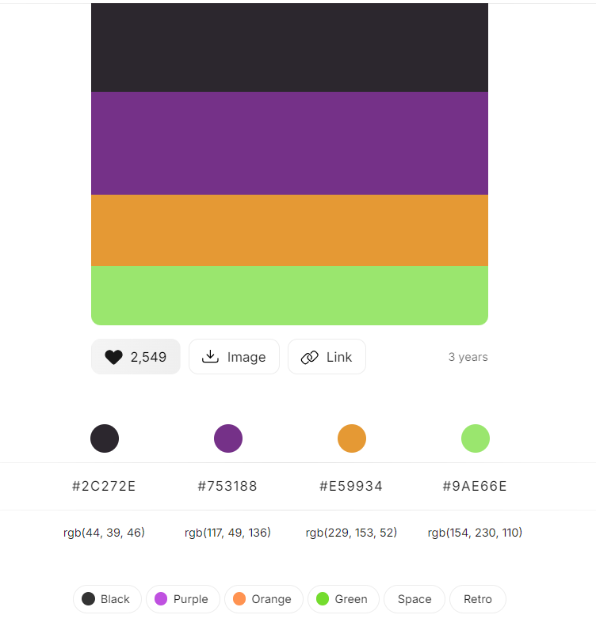

* **Police de caractère**

Choisir une bonne police pour un site web est essentiel, car elle influence non seulement la lisibilité du contenu, mais aussi l'image de marque et l'expérience utilisateur globale. Pour cet objectif, je vais utiliser deux polices différentes.

* Cavolini

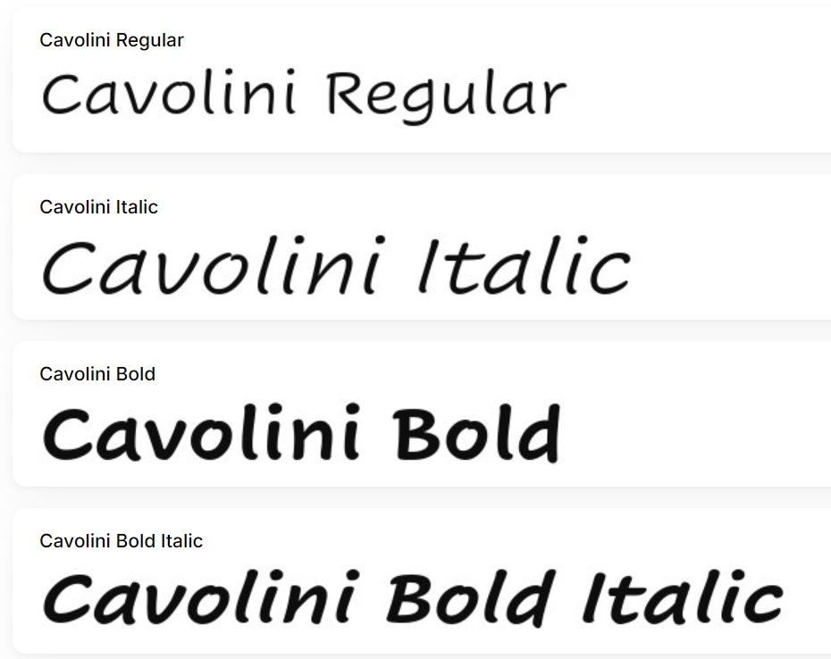



* cascadia code

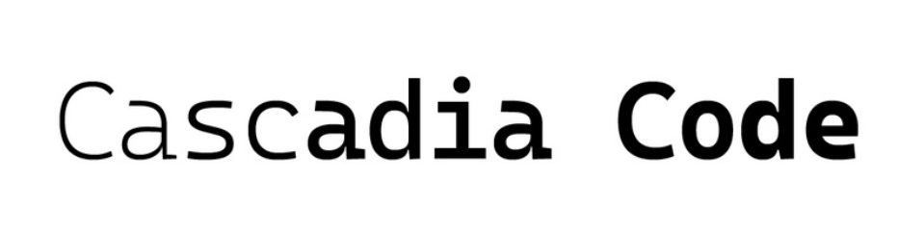

* 1. **Ergonomie**

Mon but est concevoir une interface qui permet une utilisation facile et efficace avec un parcours client clair. Pour cela :

* Je propose un menu simple et en haut de ma page comme l’utilisateur s’y attend, un plan de page lisible, une page d’accueil claire, simple et précise, des textes lisibles,
* J’utilise le blanc comme fond de ma page pour mettre en avant le contenue de ma page,
* J’ai choisi une palette de couleur qui me permet de créer un contraste entre les différents éléments de ma page,
* Je propose un accès rapide au formulaire de contact,
* Je vais équilibrer la quantité de texte par rapport au nombre d'éléments visuels,
* J'ajuste la taille des visuels et des boutons afin qu'ils soient visibles et lisibles

1. **Phase de conception**
   1. **Mise à plat des contenus**

La première section présentera un aperçu de ma reconversion professionnelle, mettant en lumière mes expériences antérieures ainsi que ma formation actuelle en tant que développeur web, accompagnée de deux liens vers mon profil LinkedIn et mon GitHub.

La seconde section, intitulée "Parcours", détaillera mes études et mes expériences passées, avec un lien vers mon CV au format PDF pour plus d'informations.

La troisième section, "Portfolio", décrira brièvement les projets réalisés durant ma formation.

La quatrième section, "Développeur Web", énumérera les langages de programmation que j'ai appris ainsi que les différentes compétences techniques que j'ai développées.

Enfin, la dernière section, "Contact", comprendra un formulaire de contact simple et clair.

* 1. **Carte/Map du site**

Le logiciel FreeMind m'a aidé à élaborer la structure de mon site de CV et à clarifier mes idées.

* 1. **Mockup**

J’ai créé Le mockup de mon site CV One-page avec le logiciel balsamiq

Ci-dessous les détails de chaque section :

.****

**.****

H.****

* 1. **Layout graphique (en Canva)**

A l’aide de canva.com j’ai pu visualiser le layout graphique de mon site CV :

* Desktop

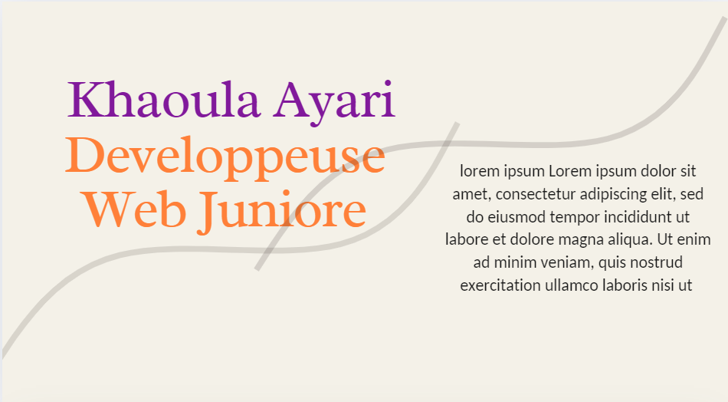

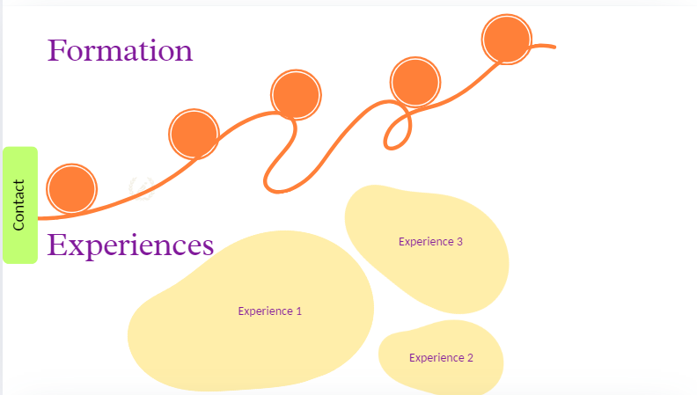

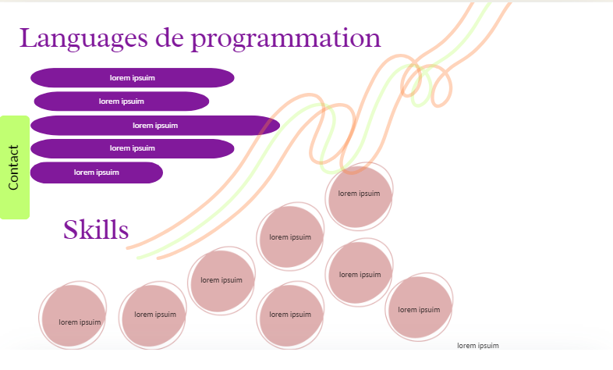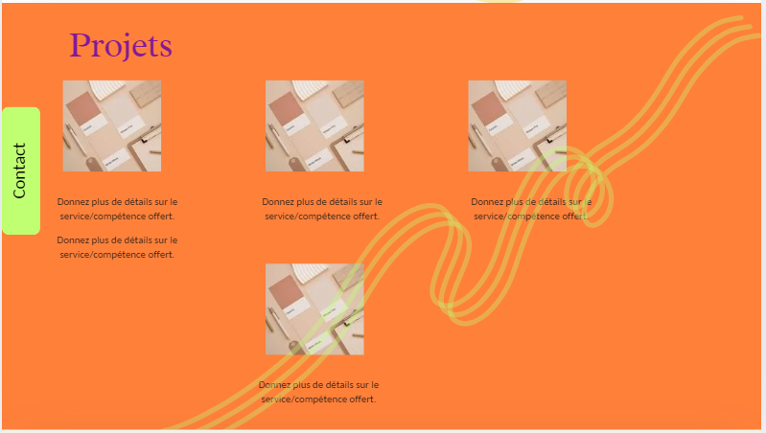

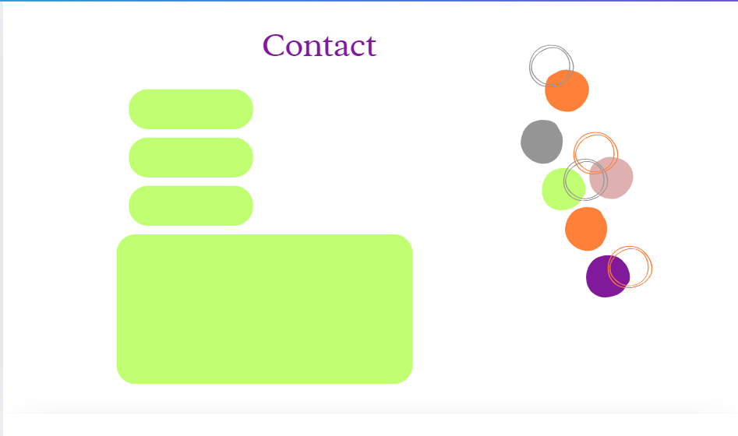

* Mobile

